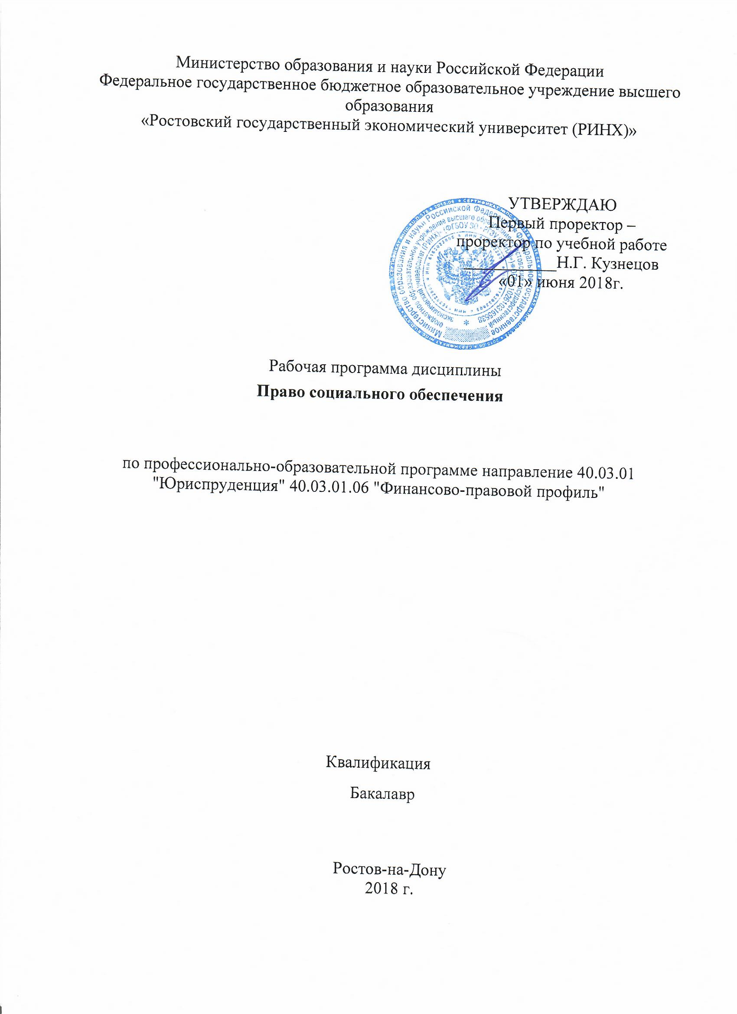

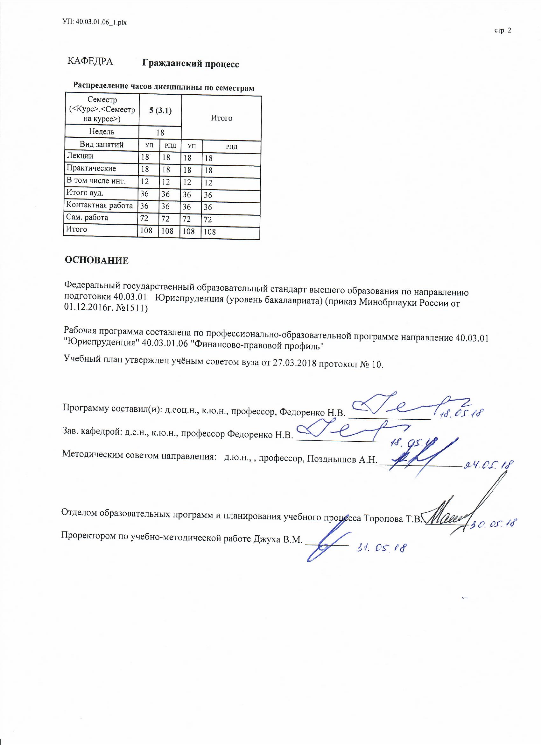

|  |  |  |  |  |  |  |  |  |  |  |  |
| --- | --- | --- | --- | --- | --- | --- | --- | --- | --- | --- | --- |
|  |  |  |  |  |  |  |  |  |  |  | стр. 3 |
|  |  |  |  |  |  |  |  |  |  |  |  |
|  | | | | | | | | | | | |
|  |  |  |  |  |  |  |  |  |  |  |  |
|  | | | | | | | | | | | |
|  |  |  |  |  |  |  |  |  |  |  |  |
|  |  |  |  |  |  | **Визирование РПД для исполнения в очередном учебном году** | | | |  |  |
|  |  |  |  |  |  |  |  |  |  |  |  |
|  | Отдел образовательных программ и планирования учебного процесса Торопова Т.В. | | | | | | |  |  |  |  |
|  |  | | | | *_________________* | | | | | | |
|  |  | | | Рабочая программа пересмотрена, обсуждена и одобрена для  исполнения в 2019-2020 учебном году на заседании | | | |
|  | кафедры | | | | | | | |  | | |
|  |
|  |  | **Гражданский процесс** | | | | | | | | | |
|  |  | | | | | | |  |  |  |
|  |  |  |  |  |  |  |  |  |  |  |  |
|  | Зав. кафедрой д.с.н., к.ю.н., профессор Федоренко Н.В. _________________ | | | | | | | | | | |
|  | Программу составил (и): | | *д.соц.н., к.ю.н., профессор, Федоренко Н.В. _________________* | | | | | | | | |
|  |
|  |  |  |  |  |  |  |  |  |  |  |  |
|  | | | | | | | | | | | |
|  |  |  |  |  |  |  |  |  |  |  |  |
|  | | | | | | | | | | | |
|  |  |  |  |  |  |  |  |  |  |  |  |
|  |  |  |  |  |  | **Визирование РПД для исполнения в очередном учебном году** | | | |  |  |
|  |  |  |  |  |  |  |  |  |  |  |  |
|  | Отдел образовательных программ и планирования учебного процесса Торопова Т.В. | | | | | | |  |  |  |  |
|  | Рабочая программа пересмотрена, обсуждена и одобрена для  исполнения в 2020-2021 учебном году на заседании | | | | | | | | | | |
|  | кафедры | | | | | | | |  | | |
|  |  | **Гражданский процесс** | | | | | | | | | |
|  |  | | | | | | |  |  |  |
|  | Зав. кафедрой д.с.н., к.ю.н., профессор Федоренко Н.В. _________________ | | | | | | | | | | |
|  | Программу составил (и): | | | *д.соц.н., к.ю.н., профессор, Федоренко Н.В. _________________* | | | | | | | |
|  |  |  |  |  |  |  |  |  |  |  |  |
|  | | | | | | | | | | | |
|  |  |  |  |  |  |  |  |  |  |  |  |
|  | | | | | | | | | | | |
|  |  |  |  |  |  |  |  |  |  |  |  |
|  |  |  |  |  |  | **Визирование РПД для исполнения в очередном учебном году** | | | |  |  |
|  | Отдел образовательных программ и планирования учебного процесса Торопова Т.В. | | | | | | |  |  |  |  |
|  | Рабочая программа пересмотрена, обсуждена и одобрена для  исполнения в 2021-2022 учебном году на заседании | | | | | | | | | | |
|  | кафедры | | | | | | | |  | | |
|  |  | **Гражданский процесс** | | | | | | | | | |
|  |  | | | | | | |  |  |  |
|  | Зав. кафедрой д.с.н., к.ю.н., профессор Федоренко Н.В. _________________ | | | | | | | | | | |
|  | Программу составил (и): | | | *д.соц.н., к.ю.н., профессор, Федоренко Н.В. _________________* | | | | | | | |
|  |  |  |  |  |  |  |  |  |  |  |  |
|  | | | | | | | | | | | |
|  |  |  |  |  |  |  |  |  |  |  |  |
|  | | | | | | | | | | | |
|  |  |  |  |  |  |  |  |  |  |  |  |
|  |  |  |  |  |  | **Визирование РПД для исполнения в очередном учебном году** | | | |  |  |
|  | Отдел образовательных программ и планирования учебного процесса Торопова Т.В. | | | | | | |  |  |  |  |
|  | Рабочая программа пересмотрена, обсуждена и одобрена для  исполнения в 2022-2023 учебном году на заседании | | | | | | | | | | |
|  | кафедры | | | | | | | |  | | |
|  |  | **Гражданский процесс** | | | | | | | | | |
|  |  | | | | | | |  |  |  |
|  |  |  |  |  |  |  |  |  |  |  |  |
|  | Зав. кафедрой д.с.н., к.ю.н., профессор Федоренко Н.В. _________________ | | | | | | | | | | |
|  | Программу составил (и): | | | *д.соц.н., к.ю.н., профессор, Федоренко Н.В. _________________* | | | | | | | |
|  |  | | | | | | | | | | |

|  |  |  |  |  |  |
| --- | --- | --- | --- | --- | --- |
| УП: 40.03.01.06_1.plx | | | |  | стр. 4 |
| **1. ЦЕЛИ ОСВОЕНИЯ ДИСЦИПЛИНЫ** | | | | | |
| 1.1 | | Цели изучения дисциплины: | | | |
| 1.2 | | формирование у студентов устойчивой системы знаний об основах правового регулирования социального обеспечения в РФ; | | | |
| 1.3 | | формирование у студентов четкого представления о месте права социального обеспечения в системе российского права; | | | |
| 1.4 | | достижение понимания студентами системы правовых норм, регулирующих отношения в сфере социального обеспечения, умения их квалифицированного применения в практической деятельности юриста; | | | |
| 1.5 | | формирование у студентов соответствующих общекультурных и профессиональных компетенций; | | | |
| 1.6 | | получение практических навыков эффективного применения норм и приобретенных теоретических знаний к конкретным ситуациям, возникающим в сфере правоотношений по социальному обеспечению. | | | |
| 1.7 | | Задачи изучения дисциплины: | | | |
| 1.8 | | формирование у студентов представлений о сущности и тенденциях развития законодательства о праве социального обеспечения;получение, совершенствование и углубление знаний в области правового регулирования социального обеспечения в Российской Федерации; | | | |
| 1.9 | | развитие способности обучаемых к научному анализу законодательства о социальном обеспечении; | | | |
| 1.10 | | раскрытие понятия и видов стажа, пенсий, пособий, государственной социальной помощи, социального обслуживания населения; | | | |
| 1.11 | | выявление и анализ наиболее важных правовых проблем, связанных с практикой применения норм права социального обеспечения; | | | |
| 1.12 | | правильное применение норм, установленных в отношении отдельных видов социального обеспечения; | | | |
| 1.13 | | формирование навыков применения полученных знаний в практической деятельности; | | | |
| 1.14 | | овладение навыками оказания населению консультационной помощи в сфере социального обеспечения, решения задач по расчету различных видов пенсий и пособий. | | | |
|  |  |  |  |  |  |
| **2. МЕСТО ДИСЦИПЛИНЫ В СТРУКТУРЕ ОБРАЗОВАТЕЛЬНОЙ ПРОГРАММЫ** | | | | | |
| Цикл (раздел) ООП: | | | Б1.Б | | |
| **2.1** | | **Требования к предварительной подготовке обучающегося:** | | | |
| 2.1.1 | | Необходимыми условиями для успешного освоения дисциплины являются навыки,знания и умения, полученные в результате изучения дисциплин: | | | |
| 2.1.2 | | Теория государства и права | | | |
| 2.1.3 | | Конституционное право | | | |
| 2.1.4 | | Административное право | | | |
| 2.1.5 | | Трудовое право | | | |
| 2.1.6 | | Семейное право | | | |
| 2.1.7 | | Практика по получению профессиональных умений и опыта профессиональной деятельности | | | |
| 2.1.8 | | Практика по получению первичных профессиональных умений и навыков | | | |
| **2.2** | | **Дисциплины и практики, для которых освоение данной дисциплины (модуля) необходимо как предшествующее:** | | | |
| 2.2.1 | | Гражданское право | | | |
| 2.2.2 | | Практика по получению профессиональных умений и опыта профессиональной деятельности | | | |
| 2.2.3 | | Финансовое право | | | |
|  |  |  |  |  |  |
| **3. ТРЕБОВАНИЯ К РЕЗУЛЬТАТАМ ОСВОЕНИЯ ДИСЦИПЛИНЫ** | | | | | |
| **ОПК-2: способностью работать на благо общества и государства** | | | | | |
| **Знать:** | | | | | |
|  | принципы социальной направленности профессии юриста | | | | |
|  |  |  |  |  |  |
| **Уметь:** | | | | | |
|  | определить действия, направленные на благо общества, государства | | | | |
|  |  |  |  |  |  |
| **Владеть:** | | | | | |
|  | навыками социально-ориентированными методами работы с населением | | | | |
|  |  |  |  |  |  |
| **ОПК-4: способностью сохранять и укреплять доверие общества к юридическому сообществу** | | | | | |
| **Знать:** | | | | | |

|  |  |  |  |  |  |  |  |  |  |  |
| --- | --- | --- | --- | --- | --- | --- | --- | --- | --- | --- |
| УП: 40.03.01.06_1.plx | | | |  |  |  |  |  |  | стр. 5 |
|  | об особенностях реализации юридических норм | | | | | | | | | |
|  |  |  |  |  |  |  |  |  |  |  |
| **Уметь:** | | | | | | | | | | |
|  | правильно составлять юридические документы | | | | | | | | | |
|  |  |  |  |  |  |  |  |  |  |  |
| **Владеть:** | | | | | | | | | | |
|  | навыками анализа правоприменительной практики | | | | | | | | | |
|  |  |  |  |  |  |  |  |  |  |  |
| **ПК-3: способностью обеспечивать соблюдение законодательства Российской Федерации субъектами права** | | | | | | | | | | |
| **Знать:** | | | | | | | | | | |
|  | нормы действующего законодательства России | | | | | | | | | |
|  |  |  |  |  |  |  |  |  |  |  |
| **Уметь:** | | | | | | | | | | |
|  | толковать и применять законы и другие нормативные правовые акты | | | | | | | | | |
|  |  |  |  |  |  |  |  |  |  |  |
| **Владеть:** | | | | | | | | | | |
|  | методами анализа и решения юридических проблем в сфере социального обеспечения | | | | | | | | | |
|  |  |  |  |  |  |  |  |  |  |  |
| **ПК-9: способностью уважать честь и достоинство личности, соблюдать и защищать права и свободы человека и гражданина** | | | | | | | | | | |
| **Знать:** | | | | | | | | | | |
|  | конституционные права и свободы человека и гражданина | | | | | | | | | |
|  |  |  |  |  |  |  |  |  |  |  |
| **Уметь:** | | | | | | | | | | |
|  | юридически правильно квалифицировать факты и обстоятельства | | | | | | | | | |
|  |  |  |  |  |  |  |  |  |  |  |
| **Владеть:** | | | | | | | | | | |
|  | методами анализа юридических проблем в сфере социального обеспечения | | | | | | | | | |
|  |  |  |  |  |  |  |  |  |  |  |
| **ПК-13: способностью правильно и полно отражать результаты профессиональной деятельности в юридической и иной документации** | | | | | | | | | | |
| **Знать:** | | | | | | | | | | |
|  | положения права социального обеспечения | | | | | | | | | |
|  |  |  |  |  |  |  |  |  |  |  |
| **Уметь:** | | | | | | | | | | |
|  | толковать и применять законы и другие нормативные правовые акты | | | | | | | | | |
|  |  |  |  |  |  |  |  |  |  |  |
| **Владеть:** | | | | | | | | | | |
|  | методами анализа и решения юридических проблем в сфере социального обеспечения | | | | | | | | | |
|  |  |  |  |  |  |  |  |  |  |  |
| **ПК-15: способностью толковать нормативные правовые акты** | | | | | | | | | | |
| **Знать:** | | | | | | | | | | |
|  | положения права социального обеспечения | | | | | | | | | |
|  |  |  |  |  |  |  |  |  |  |  |
| **Уметь:** | | | | | | | | | | |
|  | толковать и применять законы | | | | | | | | | |
|  |  |  |  |  |  |  |  |  |  |  |
| **Владеть:** | | | | | | | | | | |
|  | методами анализа юридических проблем в сфере социального обеспечения | | | | | | | | | |
|  |  |  |  |  |  |  |  |  |  |  |
| **4. СТРУКТУРА И СОДЕРЖАНИЕ ДИСЦИПЛИНЫ (МОДУЛЯ)** | | | | | | | | | | |
| **Код занятия** | | **Наименование разделов и тем /вид занятия/** | **Семестр / Курс** | | **Часов** | **Компетен-**  **ции** | **Литература** | **Интре ракт.** | **Примечание** | |
|  | | **Раздел 1. «Общие положения права социального обеспечения»** |  | |  |  |  |  |  | |

|  |  |  |  |  |  |  |  |  |  |
| --- | --- | --- | --- | --- | --- | --- | --- | --- | --- |
| УП: 40.03.01.06_1.plx | | |  |  |  |  |  |  | стр. 6 |
| 1.1 | Тема 1: «Понятие и функции социального обеспечения. Предмет, метод и система права социального обеспечения».  Лекция 1: «Понятие и функции социального обеспечения. Предмет, метод и система права социального обеспечения»  1. Основные этапы становления системы социального обеспечения. Возникновение государственной системы социального обеспечения в России.  2. Понятие и функции социального обеспечения.  3. Предмет, метод и система права социального обеспечения.  /Лек/ | 5 | | 4 | ОПК-2 ОПК -4 ПК-3 ПК- 9 ПК-13 ПК -15 | Л1.1 Л1.2 Л1.3 Л2.1 Л2.2 Л2.3 Л2.4  Э1 Э2 Э3 Э4 Э5 Э6 | 2 |  | |
| 1.2 | Тема 2: «Принципы права социального обеспечения. Источники права социального обеспечения. Правоотношения в сфере социального обеспечения».  Лекция 2: «Принципы права социального обеспечения. Источники права социального обеспечения. Правоотношения в сфере социального обеспечения».  1. Понятие принципов правового регулирования. Общие принципы, межотраслевые принципы, отраслевые принципы.  2. Содержание принципов права социального обеспечения.  3. Понятие источников права. Классификация источников права социального обеспечения по юридической силе, по органу, принимающему нормативный акт и форме акта, по видам регулируемых общественных отношений, по кругу лиц, по действию во времени и в пространстве.  4. Виды источников права социального обеспечения.  5. Общая характеристика нормативных правовых актов по социальному обеспечению.  6. Правоотношения в сфере социального обеспечения.  /Лек/ | 5 | | 4 | ОПК-2 ОПК -4 ПК-3 ПК- 9 ПК-13 ПК -15 | Л1.1 Л1.2 Л1.3 Л2.1 Л2.2 Л2.3 Л2.4  Э1 Э2 Э3 Э4 Э5 Э6 | 0 |  | |
| 1.3 | Тема 1: «Понятие, предмет, метод, система социального обеспечения»  Семинар 1: «Понятие, предмет, метод, система социального обеспечения»  1. Сущностные признаки социального обеспечения.  2. Понятие социального обеспечения  3. Функции социального обеспечения  4. Организационно-правовые формы социального обеспечения.  5. Предмет и метод социального обеспечения.  6. Система курса.  /Пр/ | 5 | | 4 | ОПК-2 ОПК -4 ПК-3 ПК- 9 ПК-13 ПК -15 | Л1.1 Л1.2 Л1.3 Л2.1 Л2.2 Л2.3 Л2.4  Э1 Э2 Э3 Э4 Э5 Э6 | 2 |  | |

|  |  |  |  |  |  |  |  |  |  |
| --- | --- | --- | --- | --- | --- | --- | --- | --- | --- |
| УП: 40.03.01.06_1.plx | | |  |  |  |  |  |  | стр. 7 |
| 1.4 | Тема 2: «Принципы права социального обеспечения. Источники права социального обеспечения».  Семинар 2: Принципы права социального обеспечения. Источники права социального обеспечения».  1. Понятие и содержание принципов правового регулирования. Общие принципы, межотраслевые принципы, отраслевые принципы.  2. Понятие источников права. Классификация источников права социального обеспечения по юридической силе, по органу, принимающему нормативный акт и форме акта, по видам регулируемых общественных отношений, по кругу лиц, по действию во времени и в пространстве.  3. Виды и общая характеристика нормативных правовых актов по социальному обеспечению:  - Конституция РФ;  - международные нормативные правовые акты;  - законодательство по обязательному социальному страхованию;  - законодательство по обязательному медицинскому страхованию;  - законодательство по пенсионному страхованию;  - законодательство по пенсионному обеспечению;  - законодательство о государственной социальной помощи;  - законодательство по социальному обслуживанию;  - законодательство по обеспечению пособиями.  /Пр/ | 5 | | 4 | ОПК-2 ОПК -4 ПК-3 ПК- 9 ПК-13 ПК -15 | Л1.1 Л1.2 Л1.3 Л2.1 Л2.2 Л2.3 Л2.4  Э1 Э2 Э3 Э4 Э5 Э6 | 2 |  | |

|  |  |  |  |  |  |  |  |  |  |
| --- | --- | --- | --- | --- | --- | --- | --- | --- | --- |
| УП: 40.03.01.06_1.plx | | |  |  |  |  |  |  | стр. 8 |
| 1.5 | Тема 3: «Правоотношения в сфере социального обеспечения».  Семинар 3: «Правоотношения в сфере социального обеспечения».  1. Понятие, классификация и виды правоотношений по социальному обеспечению.  2. Правовое положение субъектов правоотношений по социальному обеспечению. Правоспособность и дееспособность физических лиц в социальном обеспечении. Государственные органы и учреждения как субъекты правоотношений по социальному обеспечению.  3. Объекты и субъекты правоотношений по социальному обеспечению. Элементы правоотношений.  4. Понятие, субъекты, объекты, содержание материальных правоотношений по поводу денежных выплат (пенсии, пособия, социальные компенсации), основания их возникновения, изменения и прекращения.  5. Классификация правоотношений по предоставлению социальных услуг в натуральном виде  6. Понятие и виды процедурных и процессуальных правоотношений по социальному обеспечению.  /Ср/ | 5 | | 18 | ОПК-2 ОПК -4 ПК-3 ПК- 9 ПК-13 ПК -15 | Л1.1 Л1.2 Л1.3 Л2.1 Л2.2 Л2.3 Л2.4  Э1 Э2 Э3 Э4 Э5 Э6 | 0 |  | |
|  | **Раздел 2. «Пенсионное обеспечение в РФ. Социальные пособия и компенсационные выплаты в РФ»** |  | |  |  |  |  |  | |
| 2.1 | Тема 3: «Финансирование социального обеспечения в РФ. Стаж трудовой и иной общественно полезной деятельности».  Лекция 3: «Финансирование социального обеспечения в РФ. Стаж трудовой и иной общественно полезной деятельности».  1. Источники финансирования социального обеспечения: бюджет и внебюджетные фонды. Пенсионный фонд РФ. Фонд социального страхования. Фонд обязательного медицинского страхования.  2. Страховой стаж.  3. Страховой стаж на соответствующих видах работ.  4. Общий трудовой стаж.  5. Профессиональный стаж.  6. Стаж государственной гражданской службы.  7. Выслуга лет.  8. Непрерывный страховой стаж.  9. Индивидуальный пенсионный коэффициент.  /Лек/ | 5 | | 4 | ОПК-2 ОПК -4 ПК-3 ПК- 9 ПК-13 ПК -15 | Л1.1 Л1.2 Л1.3 Л2.1 Л2.2 Л2.3 Л2.4  Э1 Э2 Э3 Э4 Э5 Э6 | 0 |  | |

|  |  |  |  |  |  |  |  |  |  |
| --- | --- | --- | --- | --- | --- | --- | --- | --- | --- |
| УП: 40.03.01.06_1.plx | | |  |  |  |  |  |  | стр. 9 |
| 2.2 | Тема 4: «Пенсионное обеспечение в современной России»  Лекция 4: «Пенсионное обеспечение в современной России»  1. Пенсионная реформа.  2. Обязательное пенсионное страхование.  3. Дифференциация пенсий в Российской Федерации по источникам финансирования.  4. Страховые пенсии.  5. Накопительные пенсии.  6. Пенсии по государственному пенсионному обеспечению.  7. Пенсионное обеспечение военнослужащих и лиц к ним приравненным по пенсионным правам.  /Лек/ | 5 | | 4 | ОПК-2 ОПК -4 ПК-3 ПК- 9 ПК-13 ПК -15 | Л1.1 Л1.2 Л1.3 Л2.1 Л2.2 Л2.3 Л2.4  Э1 Э2 Э3 Э4 Э5 Э6 | 2 |  | |
| 2.3 | Тема 5: «Социальные пособия и компенсационные выплаты. Государственная социальная помощь. Социальное обслуживание населения»  Лекция 5: «Социальные пособия и компенсационные выплаты. Государственная социальная помощь. Социальное обслуживание населения»  1. Понятие пособий и их классификация.  2. Пособие по временной нетрудоспособности.  3. Пособия гражданам, имеющим детей.  4. Пособие на погребение.  5. Компенсационные выплаты. Субсидии.  6. Государственная социальная помощь.  7. Социальное обслуживание населения.  /Лек/ | 5 | | 2 | ОПК-2 ОПК -4 ПК-3 ПК- 9 ПК-13 ПК -15 | Л1.1 Л1.2 Л1.3 Л2.1 Л2.2 Л2.3 Л2.4  Э1 Э2 Э3 Э4 Э5 Э6 | 0 |  | |

|  |  |  |  |  |  |  |  |  |  |
| --- | --- | --- | --- | --- | --- | --- | --- | --- | --- |
| УП: 40.03.01.06_1.plx | | |  |  |  |  |  |  | стр. 10 |
| 2.4 | Тема 4: «Финансирование социального обеспечения в РФ. Стаж трудовой и иной общественно полезной деятельности».  Семинар 4: «Финансирование социального обеспечения в РФ. Стаж трудовой и иной общественно полезной деятельности».  1. Источники финансирования социального обеспечения: бюджет и внебюджетные фонды.  2. Пенсионный фонд РФ, его цели, задачи и функции.  3. Фонд социального страхования, его цели, задачи и функции.  4. Федеральный фонд обязательного медицинского страхования, его цели, задачи и функции.  5. Размеры страховых взносов, направляемых на обязательное пенсионное страхование, на обязательное социальное страхование, на обязательное медицинское страхование.  6. Страховой стаж, его юридическое значение.  7. Страховой стаж на соответствующих видах работ.  8. Нестраховые периоды, включаемые в страховой стаж.  9. Непрерывный страховой стаж.  10. Общий трудовой стаж.  11. Профессиональный стаж.  12. Стаж государственной гражданской службы.  13. Выслуга лет.  /Пр/ | 5 | | 4 | ОПК-2 ОПК -4 ПК-3 ПК- 9 ПК-13 ПК -15 | Л1.1 Л1.2 Л1.3 Л2.1 Л2.2 Л2.3 Л2.4  Э1 Э2 Э3 Э4 Э5 Э6 | 2 |  | |
| 2.5 | Тема 5: «Пенсионное обеспечение в современной России»  Семинар 5: «Пенсионное обеспечение в современной России»  1. Пенсионная реформа.  2. Обязательное пенсионное страхование.  3. Индивидуальный (персонифицированный) учет в системе обязательного пенсионного страхования.  4. Дифференциация пенсий в Российской Федерации по источникам финансирования.  5. Понятие, виды и условия назначения страховых пенсий.  6. Накопительные пенсии.  7. Общая характеристика пенсий по государственному пенсионному обеспечению.  /Пр/ | 5 | | 2 | ОПК-2 ОПК -4 ПК-3 ПК- 9 ПК-13 ПК -15 | Л1.1 Л1.2 Л1.3 Л2.1 Л2.2 Л2.3 Л2.4  Э1 Э2 Э3 Э4 Э5 Э6 | 2 |  | |

|  |  |  |  |  |  |  |  |  |  |
| --- | --- | --- | --- | --- | --- | --- | --- | --- | --- |
| УП: 40.03.01.06_1.plx | | |  |  |  |  |  |  | стр. 11 |
| 2.6 | Тема 6: «Размеры страховых и накопительных пенсий».  Практическое занятие 6: «Размеры страховых пенсий».  1. Сравнительная характеристика законодательства о трудовых и страховых пенсиях.  2. Фиксированная выплата к страховой пенсии.  3. Право на досрочное назначение страховой пенсии отдельным категориям граждан.  4. Расчет страховой пенсии по старости.  5. Расчет страховой пенсии по инвалидности.  6. Расчет страховой пенсии по случаю потери кормильца.  7. Расчет размера накопительных пенсий.  /Пр/ | 5 | | 2 | ОПК-2 ОПК -4 ПК-3 ПК- 9 ПК-13 ПК -15 | Л1.1 Л1.2 Л1.3 Л2.1 Л2.2 Л2.3 Л2.4  Э1 Э2 Э3 Э4 Э5 Э6 | 0 |  | |
| 2.7 | Тема 7: «Размеры пенсий по государственному пенсионному обеспечению».  Практическое занятие 7: «Размеры пенсий по государственному пенсионному обеспечению».  1. Граждане, имеющие право на пенсию за выслугу лет.  2. Расчет пенсии за выслугу лет федеральному государственному гражданскому служащему.  3. Условия назначения и размеры социальной пенсии.  4. Расчет пенсии по инвалидности (военнослужащим, проходившим службу по призыву, участникам Великой Отечественной войны, гражданам, награжденным знаком «Жителю блокадного Ленинграда»).  5. Расчет пенсии по случаю потери кормильца членам семьи погибшего (умершего) военнослужащего, проходившего военную службу по призыву.  6. Расчет пенсий гражданам, пострадавшим в результате радиационных или техногенных катастроф (по старости, по инвалидности, по случаю потери кормильца).  7. Право на получение двух пенсий.  /Пр/ | 5 | | 2 | ОПК-2 ОПК -4 ПК-3 ПК- 9 ПК-13 ПК -15 | Л1.1 Л1.2 Л1.3 Л2.1 Л2.2 Л2.3 Л2.4  Э1 Э2 Э3 Э4 Э5 Э6 | 0 |  | |

|  |  |  |  |  |  |  |  |  |  |
| --- | --- | --- | --- | --- | --- | --- | --- | --- | --- |
| УП: 40.03.01.06_1.plx | | |  |  |  |  |  |  | стр. 12 |
| 2.8 | Тема 8: «Пенсионное обеспечение военнослужащих, лиц к ним приравненных по пенсионным правам и членов их семей»  Практическое занятие 8: «Пенсионное обеспечение военнослужащих, лиц к ним приравненных по пенсионным правам и членов их семей»  1. Условия назначения и размеры пенсий за выслугу лет военнослужащих и лиц к ним приравненным по пенсионным правам.  2. Исчисление выслуги лет для назначения пенсии.  3. Расчет размера пенсии за выслугу лет  4. Условия назначения и размеры пенсий по инвалидности военнослужащих и лиц к ним приравненным по пенсионным правам.  5. Расчет размера пенсий по инвалидности военнослужащих.  6. Условия назначения и размеры пенсий по случаю потери кормильца членам семей погибших (умерших) военнослужащих.  7. Расчет размера пенсии по случаю потери кормильца членам семей погибших (умерших) военнослужащих.  /Ср/ | 5 | | 18 | ОПК-2 ОПК -4 ПК-3 ПК- 9 ПК-13 ПК -15 | Л1.1 Л1.2 Л1.3 Л2.1 Л2.2 Л2.3 Л2.4  Э1 Э2 Э3 Э4 Э5 Э6 | 0 |  | |
| 2.9 | Тема 9: «Социальные пособия. Компенсационные выплаты».  Семинар 9: «Социальные пособия. Компенсационные выплаты».  1. Понятие пособий и их классификация.  2. Порядок исчисления и размер пособия по временной нетрудоспособности.  3. Пособия гражданам, имеющим детей, и их размеры: пособие по беременности и родам, единовременное пособие женщине, ставшей на медицинский учёт в ранние сроки беременности; единовременное пособие при рождении ребёнка; ежемесячное пособие на ребёнка; единовременное пособие при передаче ребенка на воспитание в семью; единовременное пособие беременной жене военнослужащего, проходящего службу по призыву; ежемесячное пособие на ребенка военнослужащего, проходящего службу по призыву.  4. Пособие по безработице.  5. Пособие на погребение.  6. Понятие и виды компенсационных выплат.  /Ср/ | 5 | | 18 | ОПК-2 ОПК -4 ПК-3 ПК- 9 ПК-13 ПК -15 | Л1.1 Л1.2 Л1.3 Л2.1 Л2.2 Л2.3 Л2.4  Э1 Э2 Э3 Э4 Э5 Э6 | 0 |  | |

|  |  |  |  |  |  |  |  |  |  |
| --- | --- | --- | --- | --- | --- | --- | --- | --- | --- |
| УП: 40.03.01.06_1.plx | | |  |  |  |  |  |  | стр. 13 |
| 2.10 | Тема 10: «Государственная социальная помощь. Медицинская помощь и лечение. Социальное обслуживание».  Семинар 10: «Государственная социальная помощь. Медицинская помощь и лечение. Социальное обслуживание. Социальные льготы».  1. Правовые и организационные основы оказания государственной социальной помощи малоимущим семьям, малоимущим одиноко проживающим гражданам и иным категориям граждан.  2. Виды оказания государственной социальной помощи и ее размеры.  3. Прожиточный минимум в Российской Федерации и Ростовской области.  4. Охрана здоровья и медицинское страхование.  5. Виды медицинской и медико- социальной помощи.  6. Правила обеспечения населения лекарственной помощью.  7. Санаторно-курортное лечение.  8. Правовые, организационные и экономические основы социального обслуживания граждан;  9. Формы социального обслуживания, виды социальных услуг.  /Ср/ | 5 | | 18 | ОПК-2 ОПК -4 ПК-3 ПК- 9 ПК-13 ПК -15 | Л1.1 Л1.2 Л1.3 Л2.1 Л2.2 Л2.3 Л2.4  Э1 Э2 Э3 Э4 Э5 Э6 | 0 |  | |
| 2.11 | /Зачёт/ | 5 | | 0 | ОПК-2 ОПК -4 ПК-3 ПК- 9 ПК-13 ПК -15 | Л1.1 Л1.2 Л1.3 Л2.1 Л2.2 Л2.3 Л2.4  Э1 Э2 Э3 Э4 Э5 Э6 | 0 |  | |
|  |  |  |  |  |  |  |  |  |  |
| **5. ФОНД ОЦЕНОЧНЫХ СРЕДСТВ** | | | | | | | | | |
| **5.1. Фонд оценочных средств для проведения промежуточной аттестации** | | | | | | | | | |
| Вопросы для подготовки к зачету:  1. Понятие и сущностные признаки социального обеспечения.  2. Функции социального обеспечения.  3. Классификация форм социального обеспечения. Роды и виды социального обеспечения.  4. Понятие предмета права социального обеспечения.  5. Метод правового регулирования отношений по социальному обеспечению.  6. Система права социального обеспечения.  7. Право социального обеспечения как научная и учебная дисциплина.  8. Соотношение права социального обеспечения с другими отраслями права.  9. Понятие принципов права и их классификация. Содержание принципов права социального обеспечения.  10. Источники права социального обеспечения (общая характеристика, классификация).  11. Общая характеристика и виды правоотношений по социальному обеспечению.  12. Основания возникновения, изменения, прекращения правоотношений по социальному обеспечению.  13. Элементы правоотношений применительно к праву социального обеспечения.  14. Правовое положение субъектов правоотношений по социальному обеспечению.  15. Государственные органы и учреждения как субъекты правоотношений по социальному обеспечению.  16. Объекты правоотношений по праву социального обеспечения.  17. Содержание правоотношений по социальному обеспечению.  18. Источники финансирования социального обеспечения: бюджет и внебюджетные фонды.  19. Законодательство Российской Федерации об обязательном социальном страховании.  20. Законодательство Российской Федерации об обязательном пенсионном страховании.  21. Законодательство Российской Федерации об обязательном медицинском страховании.  22. Понятие стажа трудовой и иной общественно полезной деятельности.  23. Понятие стажа государственной гражданской службы и правила его исчисления.  24. Понятие выслуги лет и порядок ее исчисления.  25. Понятие страхового стажа, его значение и содержание. | | | | | | | | | |

|  |  |  |  |  |  |
| --- | --- | --- | --- | --- | --- |
| УП: 40.03.01.06_1.plx | | |  |  | стр. 14 |
| 26. Понятие страхового стажа на соответствующих видах работ, его значение и содержание.  27. Понятие трудового стажа и его значение как юридического факта.  28. Правила подсчета и подтверждения страхового стажа для определения размеров пособий по временной нетрудоспособности, по беременности и родам.  29. Понятие профессионального стажа и его значение как юридического факта.  30. Пенсионная реформа XXI в. (этапы, содержание, перспективы).  31. Понятие, содержание и субъекты обязательного пенсионного страхования, их права и обязанности.  32. Порядок исчисления и уплаты страховых взносов на обязательное пенсионное, социальное и медицинское страхование.  33. Виды пенсий (общая характеристика).  34. Правовая основа и принципы организации индивидуального (персонифицированного) учета в системе обязательного пенсионного страхования.  35. Сравнительная характеристика законодательства о трудовых и страховых пенсиях.  36. Понятие страховой пенсии и лица, имеющие право на ее получение.  37. Новации, внесенные в пенсионное обеспечение законодательством о страховых пенсиях.  38. Порядок расчета величины индивидуального пенсионного коэффициента при определении размера страховой пенсии.  39. Понятие, условия назначения и размеры страховой пенсии по старости.  40. Понятие, условия назначения и размеры страховой пенсии по инвалидности.  41. Понятие иждивенства, лица, имеющие право на страховую пенсию по случаю потери кормильца.  42. Понятие, условия назначения и размеры страховой пенсии по случаю потери кормильца.  43. Законодательство РФ о пенсиях по государственному пенсионному обеспечению.  44. Понятие, виды и характеристика пенсий по государственному пенсионному обеспечению.  45. Условия назначения и размеры пенсий по государственному пенсионному обеспечению.  46. Понятие и характеристика социальной пенсии.  47. Общая характеристика и условия назначения пенсий военнослужащим и лицам, приравненным к ним по пенсионным правам.  48. Условия назначения, размер и порядок исчисления пенсий за выслугу лет.  49. Размеры пенсий по инвалидности военнослужащим вследствие военной травмы и вследствие заболевания, полученного в период прохождения военной службы.  50. Основания и условия назначения пенсии по случаю потери кормильца-военнослужащего.  51. Понятие и классификация пособий в праве социального обеспечения.  52. Понятие и характеристика пособия по временной нетрудоспособности.  53. Понятие пособия по безработице, основания назначения, условия и сроки выплаты.  54. Понятие и виды пособий гражданам, имеющим детей.  55. Понятие и характеристика единовременных пособий.  56. Понятие и виды компенсационных выплат.  57. Обязательное медицинское страхование.  58. Понятие, условия и порядок назначения государственной социальной помощи, виды социальной помощи. Понятие и порядок установления прожиточного минимума.  59. Понятие и принципы социального обслуживания населения.  60. Понятие, система и дифференциация социальных льгот. | | | | | |
| **5.2. Фонд оценочных средств для проведения текущего контроля** | | | | | |
| Структура и содержание фонда оценочных средств представлены в Приложении 1 к рабочей программе дисциплины. | | | | | |
|  |  |  |  |  |  |
| **6. УЧЕБНО-МЕТОДИЧЕСКОЕ И ИНФОРМАЦИОННОЕ ОБЕСПЕЧЕНИЕ ДИСЦИПЛИНЫ (МОДУЛЯ)** | | | | | |
| **6.1. Рекомендуемая литература** | | | | | |
| **6.1.1. Основная литература** | | | | | |
|  | Авторы, составители | Заглавие | | Издательство, год | Колич-во |
| Л1.1 | Мачульская Е. Е. | Право социального обеспечения: учеб. для бакалавров | | М.: Юрайт, 2013 | 100 |
| Л1.2 | Агашев Д. В. | Право социального обеспечения: курс лекций [Электронный ресурс]. - URL: https://biblioclub.ru/index.php?page=book_red&id=208606&sr=1 | | Томск: Факультет дистанционного обучения, 2011 | Неограниченный доступ для зарегистрированных пользователей |
| Л1.3 | Каргина Е. Г. | Право социального обеспечения: практикум [Электронный ресурс]. - URL: https://biblioclub.ru/index.php?page=book_red&id=481617&sr=1 | | Кемерово: Кемеровский государственный университет, 2016 | Неограниченный доступ для зарегистрированных пользователей |
| **6.1.2. Дополнительная литература** | | | | | |
|  | Авторы, составители | Заглавие | | Издательство, год | Колич-во |
| Л2.1 | Гусов К. Н. | Право социального обеспечения России: учеб. для вузов | | М.: Проспект, 2008 | 120 |
| Л2.2 | Буянова М. О., Кобзева С. И., Кондратьева З. А. | Право социального обеспечения: учеб. пособие | | М.: КНОРУС, 2008 | 100 |

|  |  |  |  |  |  |  |
| --- | --- | --- | --- | --- | --- | --- |
| УП: 40.03.01.06_1.plx | | | |  |  | стр. 15 |
|  | Авторы, составители | | Заглавие | | Издательство, год | Колич-во |
| Л2.3 | Солянкина Н. А. | | Право социального обеспечения: Ответы на экзаменационные вопросы [Электронный ресурс]. - URL: https://biblioclub.ru/index.php?page=book_red&id=136486&sr=1 | | Минск: ТетраСистемс, 2012 | Неограниченный доступ для зарегистрированных пользователей |
| Л2.4 | Захаров В. Н. | | Право социального обеспечения. Шпаргалка: учебное пособие [Электронный ресурс]. - URL: https://biblioclub.ru/index.php?page=book_red&id=277034&sr=1 | | Москва: РГ-Пресс, 2015 | Неограниченный доступ для зарегистрированных пользователей |
| **6.2. Перечень ресурсов информационно-телекоммуникационной сети "Интернет"** | | | | | | |
| Э1 | Научный Центр Правовой Информатизации Министерства Юстиции РФ: http://www.scli.ru. | | | | | |
| Э2 | Официальный сайт Верховного Суда РФ: http://www.supcourt.ru. | | | | | |
| Э3 | Официальный сайт Государственной Думы Федерального Собрания Российской Федерации: http://www.duma.ru. | | | | | |
| Э4 | Официальный сайт Министерства Юстиции РФ: http://www.miniust.ru. | | | | | |
| Э5 | Сервер органов государственной власти РФ: http://www.gov.ru. | | | | | |
| Э6 | Официальный портал правовой информации Ростовской области http://pravo.donland.ru | | | | | |
| **6.3. Перечень программного обеспечения** | | | | | | |
| 6.3.1 | | Microsoft Office | | | | |
| **6.4 Перечень информационных справочных систем** | | | | | | |
| 6.4.1 | | Правовая система «Гарант» | | | | |
| 6.4.2 | | Правовая система «Консультант Плюс» | | | | |
|  |  |  |  |  |  |  |
| **7. МАТЕРИАЛЬНО-ТЕХНИЧЕСКОЕ ОБЕСПЕЧЕНИЕ ДИСЦИПЛИНЫ (МОДУЛЯ)** | | | | | | |
| 7.1 | | Помещения для проведения всех видов работ, предусмотренных учебным планом, укомплектованы необходимой специализированной учебной мебелью и техническими средствами обучения. Для проведения лекционных и практических занятий используется демонстрационное оборудование. | | | | |
|  |  |  |  |  |  |  |
| **8. МЕТОДИЧЕСТКИЕ УКАЗАНИЯ ДЛЯ ОБУЧАЮЩИХСЯ ПО ОСВОЕНИЮ ДИСЦИПЛИНЫ (МОДУЛЯ)** | | | | | | |
| Методические указания по освоению дисциплины представлены в Приложении 2 к рабочей программе дисциплины. | | | | | | |

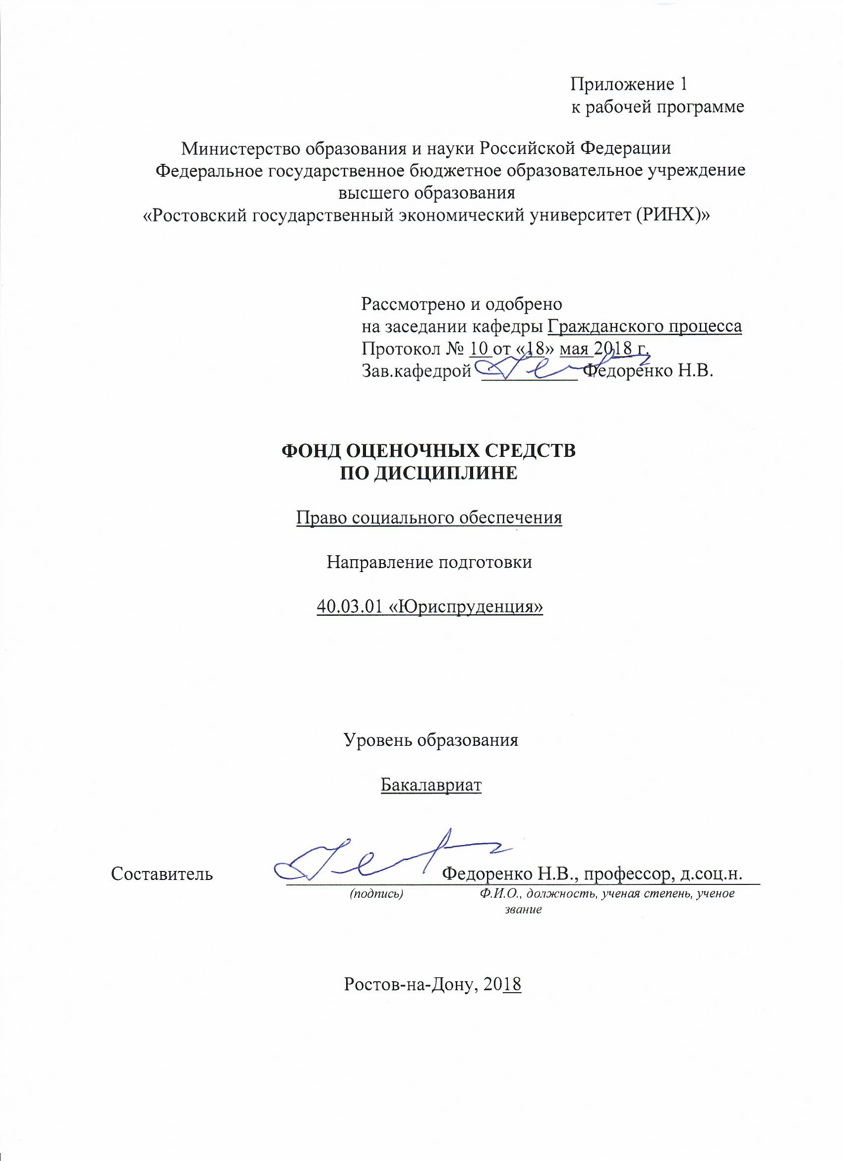

**Оглавление**

1 Перечень компетенций с указанием этапов их формирования в процессе освоения образовательной программы 3

2 Описание показателей и критериев оценивания компетенций на различных этапах их формирования, описание шкал оценивания 3

3 Типовые контрольные задания или иные материалы, необходимые для оценки знаний, умений, навыков и (или) опыта деятельности, характеризующих этапы формирования компетенций в процессе освоения образовательной программы 8

4 Методические материалы, определяющие процедуры оценивания знаний, умений, навыков и (или) опыта деятельности, характеризующих этапы формирования компетенций 12

**1 Перечень компетенций с указанием этапов их формирования в процессе освоения образовательной программы**

Перечень компетенций с указанием этапов их формирования представлен в п. 3. «Требования к результатам освоения дисциплины» рабочей программы дисциплины.

**2 Описание показателей и критериев оценивания компетенций на различных этапах их формирования, описание шкал оценивания**

2.1 Показатели и критерии оценивания компетенций:

|  |  |  |  |
| --- | --- | --- | --- |
| ЗУН, составляющие компетенцию | Показатели оценивания | Критерии оценивания | Средства оценивания |
| ОПК-2 способностью работать на благо общества и государства | | | |
| Знания:  Принципы социальной направленности профессии юриста  Умения:  Определить действия, направленные на благо общества, государства  Навыки:  Навыками социально-ориентированными методами работы с населением | Поиск и сбор необходимой литературы, использование различных баз данных, использование современных информационно- коммуникационных технологий и глобальных информационных ресурсов. | соответствие проблеме исследования; полнота и содержательность ответа; умение приводить примеры; умение отстаивать свою позицию; умение пользоваться дополнительной литературой при подготовке к занятиям; соответствие представленной в ответах информации материалам лекции и учебной литературы, сведениям из информационных ресурсов Интернет; обоснованность обращения к базам данных; целенаправленность поиска и отбора; объем выполненных работы (в полном, не полном объеме); | О – опрос (тема 1 вопросы 1-6;  тема 2 вопросы 1-3).  Р – реферат (темы 1-2: 1-5). |
| ОПК-4 способностью сохранять и укреплять доверие общества к юридическому сообществу | | | |
| Знания:  Об особенностях реализации юридических норм  Умения:  Правильно составлять юридические документы  Навыки:  Навыками анализа правоприменительной практики | Поиск и сбор необходимой литературы, использование различных баз данных, использование современных информационно- коммуникационных технологий и глобальных информационных ресурсов. | соответствие проблеме исследования; полнота и содержательность ответа; умение приводить примеры; умение отстаивать свою позицию; умение пользоваться дополнительной литературой при подготовке к занятиям; соответствие представленной в ответах информации материалам лекции и учебной литературы, сведениям из информационных ресурсов Интернет; обоснованность обращения к базам данных; целенаправленность поиска и отбора; объем выполненных работы (в полном, не полном объеме); | О – опрос (тема 3 вопросы 1-6).  Р – реферат (тема 3: 6-10). |
| ПК-3 способностью обеспечивать соблюдение законодательства Российской Федерации субъектами права | | | |
| Знания:  Нормы действующего законодательства России  Умения:  Толковать и применять законы и другие нормативные правовые акты  Навыки:  Методами анализа и решения юридических проблем в сфере социального обеспечения | Поиск и сбор необходимой литературы, использование различных баз данных, использование современных информационно- коммуникационных технологий и глобальных информационных ресурсов. | соответствие проблеме исследования; полнота и содержательность ответа; умение приводить примеры; умение отстаивать свою позицию; умение пользоваться дополнительной литературой при подготовке к занятиям; соответствие представленной в ответах информации материалам лекции и учебной литературы, сведениям из информационных ресурсов Интернет; обоснованность обращения к базам данных; целенаправленность поиска и отбора; объем выполненных работы (в полном, не полном объеме); | О – опрос (тема 4 вопросы 1-13; тема 5 вопросы 1-7).  Р – реферат (темы 4-5: 11-21). |
| ПК-9 способностью уважать честь и достоинство личности, соблюдать и защищать права и свободы человека и гражданина | | | |
| Знания:  Конституционные права и свободы человека и гражданина  Умения:  Юридически правильно квалифицировать факты и обстоятельства  Навыки:  Методами анализа юридических проблем в сфере социального обеспечения | Поиск и сбор необходимой литературы, использование различных баз данных, использование современных информационно- коммуникационных технологий и глобальных информационных ресурсов. | соответствие проблеме исследования; полнота и содержательность ответа; умение приводить примеры; умение отстаивать свою позицию; умение пользоваться дополнительной литературой при подготовке к занятиям; соответствие представленной в ответах информации материалам лекции и учебной литературы, сведениям из информационных ресурсов Интернет; обоснованность обращения к базам данных; целенаправленность поиска и отбора; объем выполненных работы (в полном, не полном объеме); | О – опрос (тема 6 вопросы 1-7; тема 7 вопросы 1- 7).  Р – реферат (темы 6-7: 22-25). |
| ПК-13 способностью правильно и полно отражать результаты профессиональной деятельности в юридической и иной документации | | | |
| Знания:  Положения права социального обеспечения  Умения:  Толковать и применять законы и другие нормативные правовые акты  Навыки:  Методами анализа и решения юридических проблем в сфере социального обеспечения | Поиск и сбор необходимой литературы, использование различных баз данных, использование современных информационно- коммуникационных технологий и глобальных информационных ресурсов. | соответствие проблеме исследования; полнота и содержательность ответа; умение приводить примеры; умение отстаивать свою позицию; умение пользоваться дополнительной литературой при подготовке к занятиям; соответствие представленной в ответах информации материалам лекции и учебной литературы, сведениям из информационных ресурсов Интернет; обоснованность обращения к базам данных; целенаправленность поиска и отбора; объем выполненных работы (в полном, не полном объеме); | О – опрос (тема 8 вопросы 1-7).  Р – реферат (тема 8: 26-30). |
| ПК-15 способностью толковать нормативные правовые акты | | | |
| Знания:  Положения права социального обеспечения  Умения:  Толковать и применять законы  Навыки:  Методами анализа юридических проблем в сфере социального обеспечения | Поиск и сбор необходимой литературы, использование различных баз данных, использование современных информационно- коммуникационных технологий и глобальных информационных ресурсов. | соответствие проблеме исследования; полнота и содержательность ответа; умение приводить примеры; умение отстаивать свою позицию; умение пользоваться дополнительной литературой при подготовке к занятиям; соответствие представленной в ответах информации материалам лекции и учебной литературы, сведениям из информационных ресурсов Интернет; обоснованность обращения к базам данных; целенаправленность поиска и отбора; объем выполненных работы (в полном, не полном объеме); | О – опрос (тема 9 вопросы 1-6; тема 10 вопросы 1-9).  Р – реферат (темы 9-10: 31-33). |

2.2 Шкалы оценивания:

Текущий контроль успеваемости и промежуточная аттестация осуществляется в рамках накопительной балльно-рейтинговой системы в 100-балльной шкале:

***Для зачета***

50-100 баллов (зачет) - оценка «зачтено» выставляется студенту, если ответы на поставленные вопросы в билете излагаются логично, последовательно и не требуют дополнительных пояснений. Делаются обоснованные выводы. Демонстрируются глубокие знания базовых нормативно-правовых актов.

0-49 баллов (незачет) - оценка «не зачтено» материал излагается непоследовательно, сбивчиво, не представляет определенной системы знаний по дисциплине.

**3 Типовые контрольные задания или иные материалы, необходимые для оценки знаний, умений, навыков и (или) опыта деятельности, характеризующих этапы формирования компетенций в процессе освоения образовательной программы**

Министерство образования и науки Российской Федерации

Федеральное государственное бюджетное образовательное учреждение высшего образования

«Ростовский государственный экономический университет (РИНХ)»

Кафедра Гражданского процесса

**Вопросы к опросу**

по дисциплине*Право социального обеспечения*

1. Понятие и сущностные признаки социального обеспечения.
2. Функции социального обеспечения.
3. Классификация форм социального обеспечения. Роды и виды социального обеспечения.
4. Понятие предмета права социального обеспечения.
5. Метод правового регулирования отношений по социальному обеспечению.
6. Система права социального обеспечения.
7. Право социального обеспечения как научная и учебная дисциплина.
8. Соотношение права социального обеспечения с другими отраслями права.
9. Понятие принципов права и их классификация. Содержание принципов права социального обеспечения.
10. Источники права социального обеспечения (общая характеристика, классификация).
11. Общая характеристика и виды правоотношений по социальному обеспечению.
12. Основания возникновения, изменения, прекращения правоотношений по социальному обеспечению.
13. Элементы правоотношений применительно к праву социального обеспечения.
14. Правовое положение субъектов правоотношений по социальному обеспечению.
15. Государственные органы и учреждения как субъекты правоотношений по социальному обеспечению.
16. Объекты правоотношений по праву социального обеспечения.
17. Содержание правоотношений по социальному обеспечению.
18. Источники финансирования социального обеспечения: бюджет и внебюджетные фонды.
19. Законодательство Российской Федерации об обязательном социальном страховании.
20. Законодательство Российской Федерации об обязательном пенсионном страховании.
21. Законодательство Российской Федерации об обязательном медицинском страховании.
22. Понятие стажа трудовой и иной общественно полезной деятельности.
23. Понятие стажа государственной гражданской службы и правила его исчисления.
24. Понятие выслуги лет и порядок ее исчисления.
25. Понятие страхового стажа, его значение и содержание.
26. Понятие страхового стажа на соответствующих видах работ, его значение и содержание.
27. Понятие трудового стажа и его значение как юридического факта.
28. [Правила](http://www.consultant.ru/document/cons_doc_LAW_66787/85d94c2b617f7e9248564f4ff68663ad09c29e15/#dst100009) подсчета и подтверждения страхового стажа для определения размеров пособий по временной нетрудоспособности, по беременности и родам.
29. Понятие профессионального стажа и его значение как юридического факта.
30. Пенсионная реформа XXI в. (этапы, содержание, перспективы).
31. Понятие, содержание и субъекты обязательного пенсионного страхования, их права и обязанности.
32. Порядок исчисления и уплаты страховых взносов на обязательное пенсионное, социальное и медицинское страхование.
33. Виды пенсий (общая характеристика).
34. Правовая основа и принципы организации индивидуального (персонифицированного) учета в системе обязательного пенсионного страхования.
35. Сравнительная характеристика законодательства о трудовых и страховых пенсиях.
36. Понятие страховой пенсии и лица, имеющие право на ее получение.
37. Новации, внесенные в пенсионное обеспечение законодательством о страховых пенсиях.
38. Порядок расчета величины индивидуального пенсионного коэффициента при определении размера страховой пенсии.
39. Понятие, условия назначения и размеры страховой пенсии по старости.
40. Понятие, условия назначения и размеры страховой пенсии по инвалидности.
41. Понятие иждивенства, лица, имеющие право на страховую пенсию по случаю потери кормильца.
42. Понятие, условия назначения и размеры страховой пенсии по случаю потери кормильца.
43. Законодательство РФ о пенсиях по государственному пенсионному обеспечению.
44. Понятие, виды и характеристика пенсий по государственному пенсионному обеспечению.
45. Условия назначения и размеры пенсий по государственному пенсионному обеспечению.
46. Понятие и характеристика социальной пенсии.
47. Общая характеристика и условия назначения пенсий военнослужащим и лицам, приравненным к ним по пенсионным правам.
48. Условия назначения, размер и порядок исчисления пенсий за выслугу лет.
49. Размеры пенсий по инвалидности военнослужащим вследствие военной травмы и вследствие заболевания, полученного в период прохождения военной службы.
50. Основания и условия назначения пенсии по случаю потери кормильца-военнослужащего.
51. Понятие и классификация пособий в праве социального обеспечения.
52. Понятие и характеристика пособия по временной нетрудоспособности.
53. Понятие пособия по безработице, основания назначения, условия и сроки выплаты.
54. Понятие и виды пособий гражданам, имеющим детей.
55. Понятие и характеристика единовременных пособий.
56. Понятие и виды компенсационных выплат.
57. Обязательное медицинское страхование.
58. Понятие, условия и порядок назначения государственной социальной помощи, виды социальной помощи. Понятие и порядок установления прожиточного минимума.
59. Понятие и принципы социального обслуживания населения.
60. Понятие, система и дифференциация социальных льгот.

***Критерии оценки:***

50-100 баллов (зачет) - оценка «зачтено» выставляется студенту, если ответы на поставленные вопросы в билете излагаются логично, последовательно и не требуют дополнительных пояснений. Делаются обоснованные выводы. Демонстрируются глубокие знания базовых нормативно-правовых актов.

0-49 баллов (незачет) - оценка «не зачтено» материал излагается непоследовательно, сбивчиво, не представляет определенной системы знаний по дисциплине

Министерство образования и науки Российской Федерации

Федеральное государственное бюджетное образовательное учреждение высшего образования

«Ростовский государственный экономический университет (РИНХ)»

Кафедра Гражданского процесса

**Темы рефератов**

по дисциплине*Право социального обеспечения*

1. Основные этапы развития социального обеспечения.

2. История зарождения и развития социального обеспечения в России.

3. Понятие и сущностные признаки социального обеспечения.

4. Понятие и содержание принципов правового регулирования. Общие принципы, межотраслевые принципы, отраслевые принципы.

5. Понятие источников права. Классификация источников права социального обеспечения по юридической силе, по органу, принимающему нормативный акт и форме акта, по видам регулируемых общественных отношений, по кругу лиц, по действию во времени и в пространстве.

6. Объекты правоотношений по праву социального обеспечения.

7. Содержание правоотношений по социальному обеспечению.

8. Понятие и виды процедурных и процессуальных правоотношений по социальному обеспечению. Юридический состав.

9. Пенсионный фонд РФ, его цели, задачи и функции.

10. Фонд социального страхования, его цели, задачи и функции.

11. Федеральный фонд обязательного медицинского страхования, его цели, задачи и функции.

12. Размеры страховых взносов, направляемых на обязательное пенсионное страхование, на обязательное социальное страхование, на обязательное медицинское страхование.

13. Понятие стажа трудовой и иной общественно полезной деятельности

14. Виды пенсий (общая характеристика).

15. Правовая основа и принципы организации индивидуального (персонифицированного) учета в системе обязательного пенсионного страхования.

16. Сравнительная характеристика законодательства о трудовых и страховых пенсиях.

17. Фиксированная выплата к страховой пенсии.

18. Право на досрочное назначение страховой пенсии отдельным категориям граждан.

19. Расчет страховых взносов в фиксированном размере.

20. Расчет пенсии за выслугу лет федеральному государственному гражданскому служащему.

21. Условия назначения и размеры социальной пенсии.

22. Расчет пенсии по инвалидности (военнослужащим, проходившим службу по призыву, участникам Великой Отечественной войны, гражданам, награжденным знаком «Жителю блокадного Ленинграда»).

23. Размеры пенсий по инвалидности военнослужащим вследствие военной травмы и вследствие заболевания, полученного в период прохождения военной службы.

24. Основания и условия назначения пенсии по случаю потери кормильца-военнослужащего.

25. Понятие, характеристика и расчет пособия по временной нетрудоспособности.

26. Понятие пособия по безработице, основания назначения, условия и сроки выплаты.

27. Понятие, виды и расчет пособий гражданам, имеющим детей.

28. Понятие и характеристика единовременных пособий.

29. Охрана здоровья и медицинское страхование.

30. Виды медицинской и медико-социальной помощи.

31. Правила обеспечения населения лекарственной помощью.

32. Санаторно-курортное лечение.

33. Понятие и принципы социального обслуживания населения.

**Методические рекомендации по написанию, требования к оформлению**

Написание реферата является одной из форм обучения студентов, направленных на организацию и повышение уровня самостоятельной работы студентов.

***Целью*** - является привитие навыков самостоятельной работы над литературными и законодательными источниками, опубликованной судебной и арбитражной практикой с тем, чтобы на основе их анализа и обобщения студенты могли делать собственные выводы теоретического и практического характера, обосновывая их соответствующим образом.

При написании реферата студент должен изучить и кратко изложить, имеющиеся в литературе суждения по определенному, спорному в теории вопросу или проблеме, по изучаемой теме. Высказать собственную точку зрения с соответствующим ее обоснованием, либо кратко изложить основные положения той или иной монографии, научной статьи или другого издания. Студент должен показать умение работать с литературой, анализировать правовые источники и правоприменительную практику, делать обоснованные выводы.

Объем реферата **не менее 15 страниц** машинописного текста, 13-14 шрифтом, через 1,5 интервала.

Реферат должен быть выполнен самостоятельно, на актуальную тему, должны быть рассмотрены проблемы правового регулирования и сформулированы предложения по совершенствованию законодательства.

***Содержание*** реферата должно соответствовать выбранной теме и плану работы.

Реферат должен иметь следующую ***структуру:***

1. план работы;

2. краткое введение, в котором обосновывается актуальность темы, го­ворится о состоянии разработанности рассматриваемой проблемы;

1. основной текст (работа может состоять из нескольких пунктов);
2. краткое заключение, в котором должны содержаться выводы;

4. список использованных нормативных актов;

5. список использованных материалов практики;

6. список использованной дополнительной литературы.

При написании реферата студент должен использовать не **менее   
5 источников**, на которые **обязательно** должны быть сделаны ссылки**.**

В реферате устанавливается сплошная нумерация страниц:

первая страница - титульный лист, вторая - план работы, третья - введение и т.д. Работа подписывается студентом на последней странице и подшивается в папку.

Выполненный реферат сдается научному руководителю, который знакомится с работой, определяет ее научный уровень, соблюдение требований по оформлению и дает отзыв на работу. При несоблюдении студентом требований к научному уровню, содержанию и оформлению реферат возвращается студенту для устранения недостатков.

**Критерии оценки:**

- оценка «зачтено» выставляется студенту, если ответы на поставленные вопросы в реферате излагаются логично, последовательно и не требуют дополнительных пояснений. Делаются обоснованные выводы. Демонстрируются глубокие знания базовых нормативно-правовых актов.

- оценка «не зачтено» материал излагается непоследовательно, сбивчиво, не представляет определенной системы знаний.

**4 Методические материалы, определяющие процедуры оценивания знаний, умений, навыков и (или) опыта деятельности, характеризующих этапы формирования компетенций**

Процедуры оценивания включают в себя текущий контроль и промежуточную аттестацию.

Текущий контроль успеваемости и промежуточная аттестация осуществляется в рамках накопительной балльно-рейтинговой системы в 100-балльной шкале с использованием оценочных средств, представленных в п. 3 данного приложения. Результаты текущего контроля доводятся до сведения студентов до промежуточной аттестации.

Согласно п. 4.7 Положения об организации учебного процесса в Ростовском государственном экономическом университете (РИНХ) с использованием зачетных единиц (кредитов) и балльно-рейтинговой системы «Студент считается аттестованным по дисциплине, если его оценка за семестр не менее 50 баллов (суммарно по контрольным точкам). При этом студенту выставляется семестровая оценка в 100-балльной шкале, характеризующей качество освоения студентом знаний, умений и компетенций по данной дисциплине». При этом оценке «зачтено» соответствует количество баллов от 50 до 100; «незачтено» – 0-49 баллов.

В течение семестра студент может набрать максимально 100 баллов, которые можно заработать следующим образом:

1) баллы по практическим занятиям начисляются за активную работу из расчета:  активная работа на 1 семинарском занятии – максимально 1 балл;

2) баллы за самостоятельную работу начисляются за:

- подготовку реферата (объем не менее 10 страниц, оформление в соответствии с утвержденными на Юридическом факультете методическими рекомендациями), с использованием монографий, научных статей из периодических изданий (не менее 5 источников) – 1 балл (по контрольной точке однократно);

- подготовку и устное изложение доклада на практическом занятии (объем не менее 10 страниц, оформление в соответствии с утвержденными на Юридическом факультете методическими рекомендациями), с использованием монографий, научных статей из периодических изданий (не менее 5 источников) – 2 балла (по контрольной точке однократно);

|  |
| --- |
| - участие в студенческих научно-практических конференциях с докладом по тематике изучаемой дисциплины – 12 баллов; |
| - участие в проектах, поддержанных грантами государственных органов, научных фондов (по тематике изучаемой дисциплины) – 25 баллов;  - участие в работах по выполнению договорных научно-исследовательских работ вуза (по тематике изучаемой дисциплины) – 15 баллов; |
| - участие в конкурсе студенческих научных работ (по тематике изучаемой дисциплины) – 12 баллов;  - участие в конкурсе студенческих научных работ при условии награждения представленной работы, выполненной по тематике изучаемой дисциплины, призовыми местами (1, 2, 3 место) на международных, региональных и внутривузовских конкурсах, олимпиадах – 25 баллов; |
| - участие в студенческих межвузовских, внутривузовских викторинах, олимпиадах по тематике изучаемой дисциплины – 7 баллов; |

- публикация научной статьи по тематике изучаемой дисциплины – 12 баллов;

- публикация научной статьи на иностранном языке по тематике изучаемой дисциплины – 17 баллов;

- участие в деловой (ролевой) игре по тематике изучаемой дисциплины – 5 баллов;

3) тестирование предполагает выполнение письменных контрольных работ (тестов) по каждому модулю.

Промежуточная аттестация проводится в форме зачета – для очной формы обучения /зачета,– для заочной формы обучения.

Зачет проводится по расписанию по окончании теоретического обучения до начала экзаменационной сессии. Количество вопросов в билете – 3. Объявление результатов производится в день зачета. Результаты аттестации заносятся в зачетную ведомость и зачетную книжку студента. Студенты, не прошедшие промежуточную аттестацию по графику сессии, должны ликвидировать задолженность в установленном порядке.

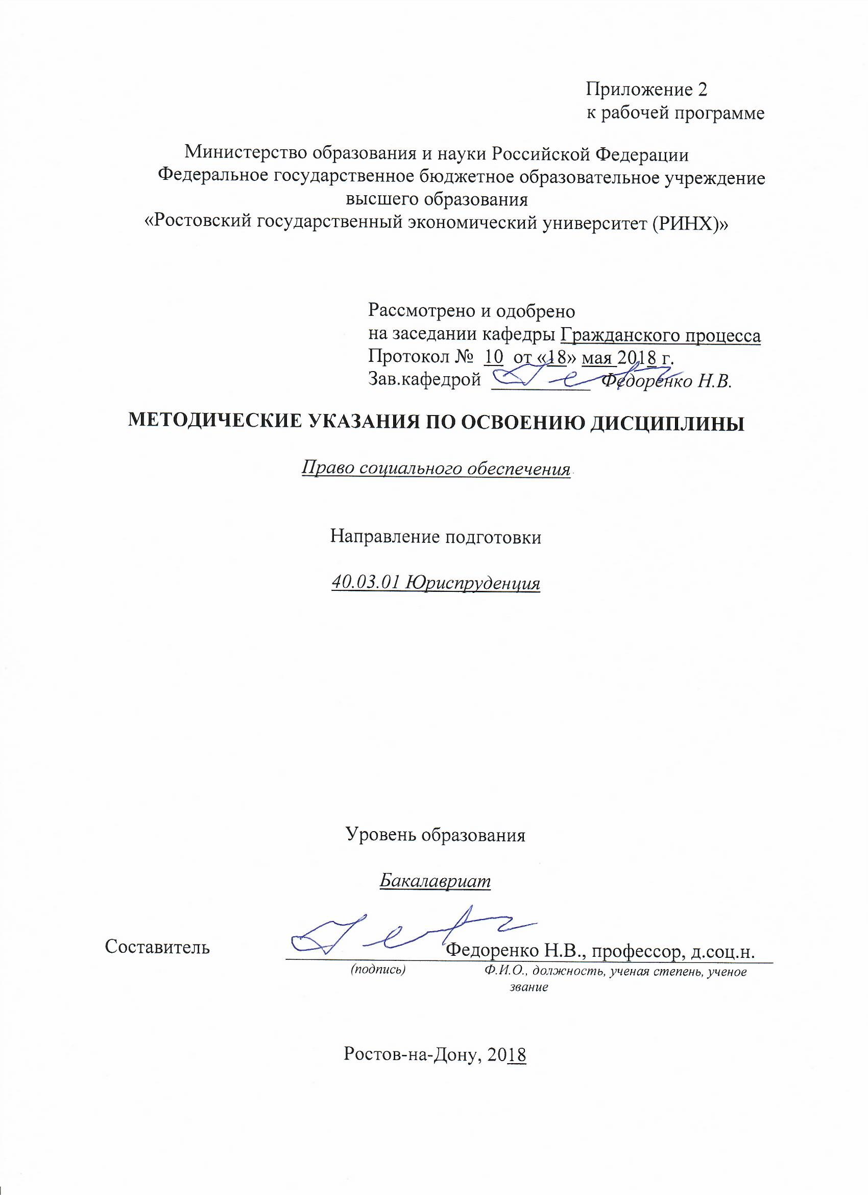

Методические указания по освоению дисциплины «Право социального обеспечения» адресованы студентам всех форм обучения.

Учебным планом по направлению подготовки 40.03.01 «Юриспруденция»

предусмотрены следующие виды занятий:

- лекции;

- практические занятия.

В ходе лекционных занятий рассматриваются основные вопросы, сущность и содержание темы, даются рекомендации для самостоятельной работы и подготовке к практическим занятиям.

В ходе практических занятий углубляются и закрепляются знания студентов по ряду рассмотренных на лекциях вопросов, развиваются навыки на основе глубокого осмысления студентами того, что они должны делать, интереса к овладению действиями, знания своих ошибок, а также своевременного одобрения и поощрения успехов.

При подготовке к практическим занятиям каждый студент должен:

– изучить рекомендованную учебную литературу;

– изучить конспекты лекций;

– подготовить ответы на все вопросы по изучаемой теме;

–письменно решить домашнее задание, рекомендованные преподавателем при изучении каждой темы.

По согласованию с преподавателем студент может подготовить реферат, доклад или сообщение по теме занятия. В процессе подготовки к практическим занятиям студенты могут воспользоваться консультациями преподавателя.

Вопросы, не рассмотренные на лекциях и практических занятиях, должны быть изучены студентами в ходе самостоятельной работы. Контроль самостоятельной работы студентов над учебной программой курса осуществляется в ходе занятий методом устного опроса или посредством тестирования. В ходе самостоятельной работы каждый студент обязан прочитать основную и по возможности дополнительную литературу по изучаемой теме, дополнить конспекты лекций недостающим материалом, выписками из рекомендованных первоисточников. Выделить непонятные термины, найти их значение в энциклопедических словарях.

При реализации различных видов учебной работы используются разнообразные (в т.ч. интерактивные) методы обучения, в частности:

- интерактивная доска для подготовки и проведения лекционных и семинарских занятий;

Для подготовки к занятиям, текущему контролю и промежуточной аттестации студенты могут воспользоваться электронной библиотекой ВУЗа <http://library.rsue.ru/> . Также обучающиеся могут взять на дом необходимую литературу на абонементе вузовской библиотеки или воспользоваться читальными залами вуза.

**1. Методические рекомендации по изучению дисциплины в процессе аудиторных занятий:**

**1.1. Рекомендации по подготовке к практическим (семинарским) занятиям**

Студентам следует:

- ознакомиться с заданием к занятию; определить примерный объем работы по подготовке к ним; выделить вопросы и задачи, ответы на которые или выполнение и решение без предварительной подготовки не представляется возможным;

- иметь в виду и то, что в библиотеке учебного заведения не всегда имеются в наличии все рекомендованные источники, их необходимо найти заранее.

- приносить с собой рекомендованную преподавателем литературу к конкретному занятию;

- до очередного практического занятия по рекомендованным литературным источникам проработать теоретический материал, соответствующей темы занятия;

- пользоваться техническими средствами обучения и дидактическими материалами, которыми располагает учебное заведение.

- при подготовке к практическим занятиям следует обязательно использовать не только лекции, учебную литературу, но и нормативно-правовые акты, и материалы правоприменительной практики;

- теоретический материал следует соотносить с правовыми нормами, так как в них могут быть внесены изменения, дополнения, которые не всегда отражены в учебной литературе;

- при ответах на вопросы и решения задач необходимо внимательно прочитать их текст и попытаться дать аргументированное объяснение с обязательной ссылкой на соответствующую правовую норму;

- в начале занятий задать преподавателю вопросы по материалу, вызвавшему затруднения в его понимании и освоении при решении задач, заданных для самостоятельного решения;

- по ходу семинара давать конкретные, четкие ответы по существу вопросов. Структура ответов может быть различной: либо вначале делается вывод, а затем приводятся аргументы, либо дается развернутая аргументация принятого решения, на основании которой предлагается ответ. Возможны и несколько вариантов ответов, которые должны быть обоснованны.

- на занятии доводить каждую задачу до окончательного решения, демонстрировать понимание проведенного анализа проблемной ситуации, в случае затруднений обращаться к преподавателю.

Студентам, пропустившим занятия (независимо от причин), не имеющие письменного решения задач или не подготовившиеся к данному практическому занятию, рекомендуется не позже чем в 2-недельный срок явиться на консультацию к преподавателю и отчитаться по теме, изучавшейся на занятии. Студенты, не отчитавшиеся по каждой не проработанной ими на занятиях теме к началу зачетной сессии, упускают возможность получить положенные баллы за работу в соответствующем семестре.

**2. Методические рекомендации по выполнению различных форм самостоятельных заданий**

Самостоятельная работа студентов включает в себя выполнение различного рода заданий, которые ориентированы на более глубокое усвоение материала изучаемой дисциплины.

По каждой теме учебной дисциплины студентам предлагается перечень заданий для самостоятельной работы.

К выполнению заданий для самостоятельной работы предъявляются следующие требования: задания должны исполняться самостоятельно и представляться в установленный срок, а также соответствовать установленным требованиям по оформлению.

Студентам следует:

- руководствоваться графиком самостоятельной работы, определенным рабочей программой дисциплины;

- выполнять все плановые задания, выдаваемые преподавателем для самостоятельного выполнения, и разбирать на семинарах и консультациях неясные вопросы;

- использовать при подготовке нормативные документы университета, а именно, положение о написании письменных работ.

**2.1. Методические рекомендации по работе с литературой.**

Любая форма самостоятельной работы студента (подготовка к семинарскому занятию, написание эссе, курсовой работы, доклада и т.п.) начинается с изучения соответствующей литературы.

К каждой теме учебной дисциплины подобрана основная и дополнительная литература, которая указана в соответствующем разделе рабочей программы.

Основная литература - это учебники и учебные пособия.

Дополнительная литература - это монографии, сборники научных трудов, журнальные и газетные статьи, различные справочники, энциклопедии, Интернет-ресурсы.

Рекомендации студенту:

- выбранную монографию или статью целесообразно внимательно просмотреть. В книгах следует ознакомиться с оглавлением и научно-справочным аппаратом, прочитать аннотацию и предисловие. Целесообразно ее пролистать, рассмотреть иллюстрации, таблицы, диаграммы, приложения. Такое поверхностное ознакомление позволит узнать, какие главы следует читать внимательно, а какие прочитать быстро;

- в книге или журнале, принадлежащие самому студенту, ключевые позиции можно выделять маркером или делать пометки на полях. При работе с Интернет-источником целесообразно также выделять важную информацию;

- если книга или журнал не являются собственностью студента, то целесообразно записывать номера страниц, которые привлекли внимание. Позже следует возвратиться к ним, перечитать или переписать нужную информацию. Физическое действие по записыванию помогает прочно заложить данную информацию в «банк памяти».

Выделяются следующие виды записей при работе с литературой:

Конспект - краткая схематическая запись основного содержания научной работы. Целью является не переписывание произведения, а выявление его логики, системы доказательств, основных выводов. Хороший конспект должен сочетать полноту изложения с краткостью.

Цитата - точное воспроизведение текста. Заключается в кавычки. Точно указывается страница источника.

Тезисы - концентрированное изложение основных положений прочитанного материала.

Аннотация - очень краткое изложение содержания прочитанной работы. Резюме - наиболее общие выводы и положения работы, ее концептуальные итоги.

Записи в той или иной форме не только способствуют пониманию и усвоению изучаемого материала, но и помогают вырабатывать навыки ясного изложения в письменной форме тех или иных теоретических вопросов.

**2.2. Методические рекомендации по подготовке научного доклада**

Одной из форм самостоятельной работы студента является подготовка научного доклада, для обсуждения его на практическом (семинарском) занятии.

Цель научного доклада - развитие у студентов навыков аналитической работы с научной литературой, анализа дискуссионных научных позиций, аргументации собственных взглядов. Подготовка научных докладов также развивает творческий потенциал студентов.

Научный доклад готовится под руководством преподавателя, который ведет практические (семинарские) занятия.

Рекомендации студенту:

- перед началом работы по написанию научного доклада согласовать с преподавателем тему, структуру, литературу, а также обсудить ключевые вопросы, которые следует раскрыть в докладе;

- представить доклад научному руководителю в письменной форме;

- выступить на семинарском занятии с 5-7-минутной презентацией своего научного доклада, ответить на вопросы студентов группы.

Требования:

- *к оформлению научного доклада*: шрифт - Times New Roman, размер шрифта -14, межстрочный интервал -1, размер полей – 2 см, отступ в начале абзаца - 1 см, форматирование по ширине); листы доклада скреплены скоросшивателем. На титульном листе указывается наименование учебного заведения, название кафедры, наименование дисциплины, тема доклада, ФИО студента;

- *к структуре доклада* - введение (указывается актуальность, цель и задачи), основная часть, выводы автора, список литературы (не менее 5 позиций источников научной литературы (научные статьи и монографии). Объем согласовывается с преподавателем. В конце работы ставится дата ее выполнения и подпись студента, выполнившего работу.

Общая оценка за доклад учитывает содержание доклада, его презентацию, а также ответы на вопросы.

**2.3. Методические рекомендации по подготовке реферата**

Целью написания рефератов является:

- привитие студентам навыков библиографического поиска необходимой литературы (на бумажных носителях, в электронном виде);

- привитие студентам навыков компактного  изложения мнения авторов и своего суждения по выбранному вопросу в письменной форме, научно грамотным языком и в хорошем стиле;

- приобретение навыка грамотного оформления ссылок на используемые источники, правильного цитирования авторского текста;

- выявление и развитие у студентов интереса к определенной научной и практической проблематике с тем, чтобы исследование ее в дальнейшем продолжалось в подготовке и написании курсовых и дипломной работы и дальнейших научных трудах.

Основные задачи студента при написании реферата:

-    с максимальной полнотой использовать литературу по выбранной теме (как рекомендуемую, так и самостоятельно подобранную) для правильного понимания авторской позиции;

-    верно (без искажения смысла) передать авторскую позицию в своей работе;

-    уяснить для себя и изложить причины своего согласия (несогласия) с тем или иным автором по данной проблеме.

*Требования к содержанию:*

- материал, использованный в реферате, должен относится строго к выбранной теме;

- необходимо изложить основные аспекты проблемы не только грамотно, но и в соответствии с той или иной логикой (хронологической, тематической, событийной и др.)

- при изложении следует сгруппировать идеи разных авторов по общности точек зрения или по научным школам;

- реферат должен заканчиваться подведением итогов проведенной исследовательской  работы: содержать краткий анализ-обоснование преимуществ той точки зрения по рассматриваемому вопросу, с которой Вы солидарны.

*Структура реферата.*

1. Титульный лист.

На титульном листе указывается наименование учебного заведения, название кафедры, наименование дисциплины, тема реферата, ФИО студента, ФИО и должность проверившего преподавателя;

2. Оглавление.

Оглавление - это план реферата, в котором каждому разделу должен соответствовать номер страницы, на которой он находится.

3. Текст реферата.

Текст реферата делится на три части: введение, основная часть и заключение.

а) Введение - раздел реферата, посвященный постановке проблемы, которая будет рассматриваться и обоснованию выбора темы.

б) Основная часть - это звено работы, в котором последовательно раскрывается выбранная тема. Основная часть может быть представлена как цельным текстом, так и разделена на главы. При необходимости текст реферата может дополняться иллюстрациями, таблицами, графиками, но ими не следует "перегружать" текст.

в) Заключение - данный раздел реферата должен быть представлен в виде выводов, которые готовятся на основе подготовленного текста. Выводы должны быть краткими и четкими. Также в заключении можно обозначить проблемы, которые "высветились" в ходе работы над рефератом, но не были раскрыты в работе.

4.  Список источников и литературы.

В данном списке называются как те источники, на которые ссылается студент при подготовке реферата, так и все иные, изученные им в связи с его подготовкой. В работе должно быть использовано не менее 7 разных источников. Работа, выполненная с использованием материала, содержащегося в одном научном источнике, является явным плагиатом и не принимается. Оформление Списка источников и литературы должно соответствовать требованиям, принятым в университете.

*Объем и технические требования, предъявляемые к выполнению реферата.*

Объем работы должен быть, как правило, не менее 15 и не более 20 страниц. Работа должна выполняться через одинарный интервал 14 шрифтом, размеры оставляемых полей - 2 см.  Страницы должны быть пронумерованы.

При цитировании необходимо соблюдать следующие правила:

  - текст цитаты заключается в кавычки и приводится без изменений, без произвольного сокращения цитируемого фрагмента (пропуск слов, предложений или абзацев допускается, если не влечет искажения всего фрагмента, и обозначается многоточием, которое ставится на месте пропуска) и без искажения смысла;

- каждая цитата должна сопровождаться ссылкой на источник, библиографическое описание которого должно приводиться в соответствии с предъявляемыми требованиями.